Sonceboz, plac. témoin FPO no 3 ouest Date de la photo : 18.08.2009  Emplacement photo : no 1 Direction de la photo et objectif : g et mm | Sonceboz, plac. témoin FPO no 3 ouest Date de la photo :  Emplacement photo : no 1 Direction de la photo et objectif : g et mm
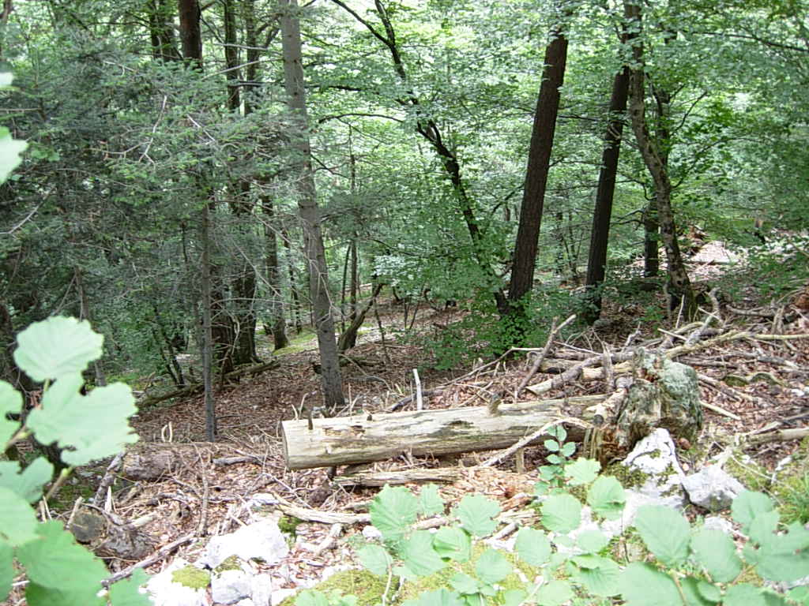

Sonceboz, plac. témoin FPO no 3 ouest Date de la photo : 18.08.2009  Emplacement photo : no 2 Direction de la photo et objectif : g et mm | Sonceboz, plac. témoin FPO no 3 ouest Date de la photo :  Emplacement photo : no 2 Direction de la photo et objectif : g et mm
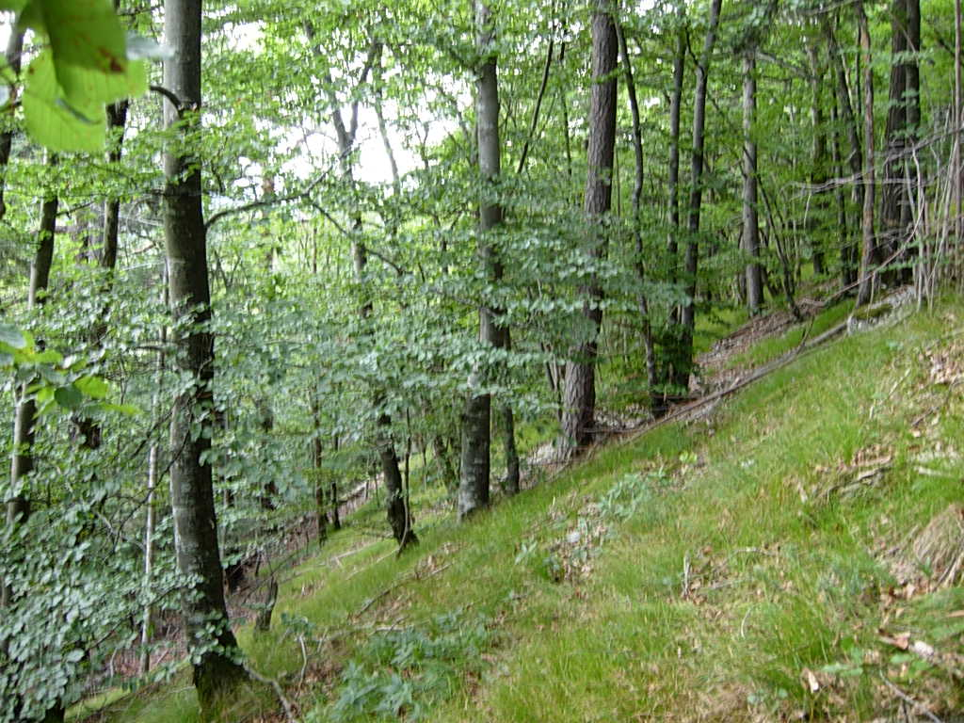

Sonceboz, plac. témoin FPO no 3 ouest Date de la photo : 18.08.2009  Emplacement photo : no 3 Direction de la photo et objectif : g et mm | Sonceboz, plac. témoin FPO no 3 ouest Date de la photo :  Emplacement photo : no 3 Direction de la photo et objectif : g et mm
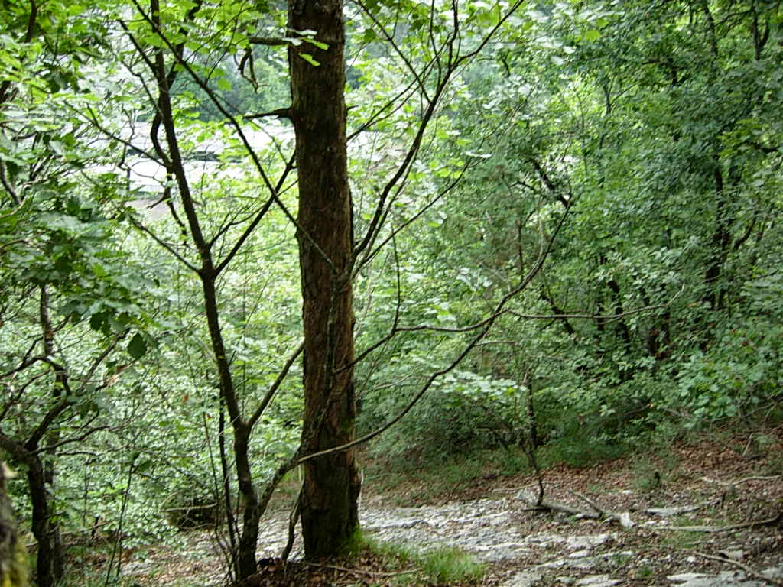

Sonceboz, plac. témoin FPO no 3 ouest Date de la photo : 18.08.2009  Emplacement photo : no 4 Direction de la photo et objectif : g et mm | Sonceboz, plac. témoin FPO no 3 ouest Date de la photo :  Emplacement photo : no 4 Direction de la photo et objectif : g et mm
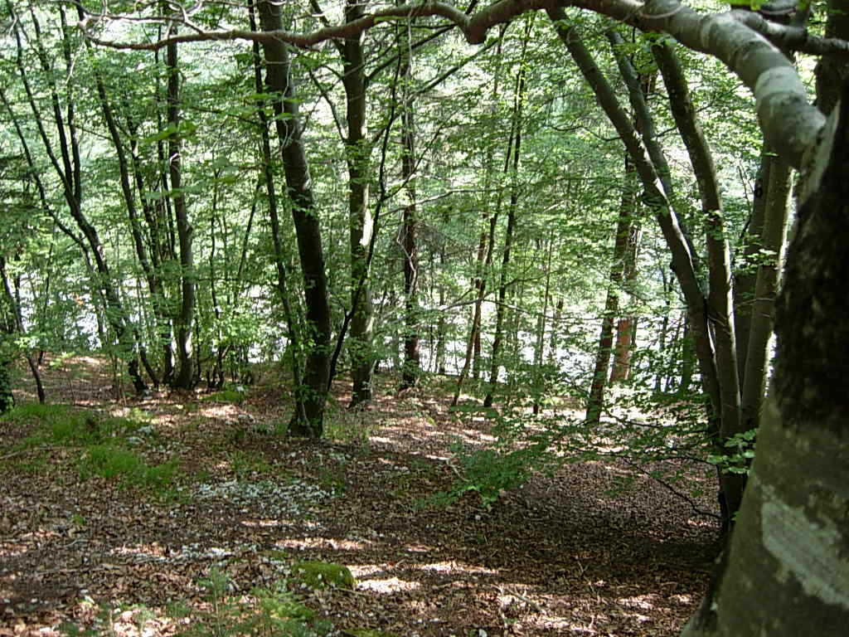

Sonceboz, plac. témoin FPO no 3 ouest Date de la photo : 18.08.2009  Emplacement photo : no 5 Direction de la photo et objectif : g et mm | Sonceboz, plac. témoin FPO no 3 ouest Date de la photo :  Emplacement photo : no 5 Direction de la photo et objectif : g et mm
